核医学検査を受けられる患者様へ

核医学検査は、下図のようにガンマ線を発生する放射性医薬品を人体に投与した後、ガンマカメラという装置で放出されるガンマ線をキャッチして、体内臓器の機能や病態をみる優れた検査法です。

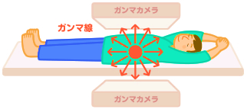

核医学検査では少量の放射性医薬品を投与します。そのため薬剤投与後数日～数週間の間、患者様から微量の放射線が放出されます。しかし、わが国の法令に従い、家族や周囲の方々の安全が保たれる範囲内で、検査を行っておりますのでご安心ください。
ただし、食品や土壌の放射能汚染検出、およびデパートのトイレなどで使用されている放射線検出器や炎検知器はとても鋭敏なので、からだの中の放射性物質のほとんどがなくなるまで、感知されることがあります。この場合は担当者に核医学検査を受けていることをお伝えください。また、下記の検査室までお電話ください。
検査後、数日内に海外へ渡航される予定がある方や放射線の検知が行われる環境で職務される方は、薬剤を投与する前に担当職員にお知らせください。その他、何か心配なことやご不明なことがありましたら遠慮なくお尋ねください。

問い合わせ先
（この部分に各施設の住所や電話番号などを書いてください）

